**Integruotas technologijų ir informacinių technologijų**

**projektas: „Atliekų kelias -nauja paskirtis“**

**Projekto tikslas, uždaviniai**

**Tikslas:**

* sudaryti mokiniams sąlygas puoselėti vertybines nuostatas, plėtoti bendruosius gebėjimus;
* suvokti buitinėje aplinkoje kylančias problemas, susijusias su pasenusia ir atitarnavusia buitine technika bei galimybėmis panaudoti jos atskirus mechanizmus konstruojant ir gaminant kitus daiktus;
* išmokti saugiai pasinaudoti nesudėtinga technika;
* ugdyti gebėjimą savarankiškai ir kūrybingai mąstyti apie gaminių kūrimą bei praktiškai įgyvendinti technologinius projektus.

**Įgyvendinant projekto tikslą keliami uždaviniai**, kad mokiniai:

* analizuodami technikos pavyzdžius ir gaminių analogus, plėtotų intuityvųjį patyrimą kūrybinėje ir praktinėje veikloje;
* įgyvendindami aptartus ir numatytus projektinius sumanymus, išmoktų planuoti, organizuoti ir įgyvendinti projektus;
* tikslingai pažindami mechanizmų technologijas, naudotųsi įvairiais informacijos šaltiniais, surastų ir kūrybingai panaudotų reikiamą informaciją;
* mokydamiesi nuosekliai atlikti technologinius procesus, įgytų gebėjimų panaudoti įvairias technologijas gaminant daiktus, įsivertintų darbo rezultatus;
* suvokdami saugaus ir racionalaus darbo svarbą buityje, smulkiajame versle ar pramonėje, mokėtų saugiai dirbti su buitinėmis medžio apdirbimo darbo priemonėmis bei daugiafunkcine technika, racionaliai, nuosekliai organizuotų bei atliktų technologinius procesus (darbo operacijas ir jų sekas).

**Projekto trukmė ir viešinimas**

Projekto atlikimo laikotarpis – 2015-2016 m.m ir pristatymas etapais:

1. Spalio mėnesį projekto idėjos pateikimas „Robotikos akademijos“ konkursui.
2. Lapkričio mėnesi technologijų ir Informacinių technologijų mokytojų seminaruose (kaip projekto idėjos) ir pradinių darbų pristatymas.
3. Kovą, balandį viso projekto pristatymas mokyklos bendruomenei ir tėvams, bei rajono mokytojams.
4. Esant geram projekto įvertinimui viešinimas internete bei kitur.

**Projektui vadovauja technologijų ir informacinių technologijų mokytojas metodininkas Leonard Syrnicki.**

Mokykla šiam projektui atlikti turi labai geras sąlygas. Mes turim labai gerą, visiškai aprūpintą technologijų dirbtuvę, bei informacinių technologijų kabinetą su technine ir programinę įranga. Yra nemažai mokinių, kuriems patinka kūryba ir technika.

Norinčių kurti ir dalyvauti projekte yra gerokai daugiau, šita veikla buvo anksčiau ir tęsis ateityje.

Šio projekto komanda labai draugiška ir ją vienija bendras tikslas – kūryba ir gamyba, pagarba vienas kitam. Dalyviai padeda vieni kitiems, dalinasi žiniomis, analizuoja problemas ir kt.

Komanda: **„Mes – ateities kūrėjai“**

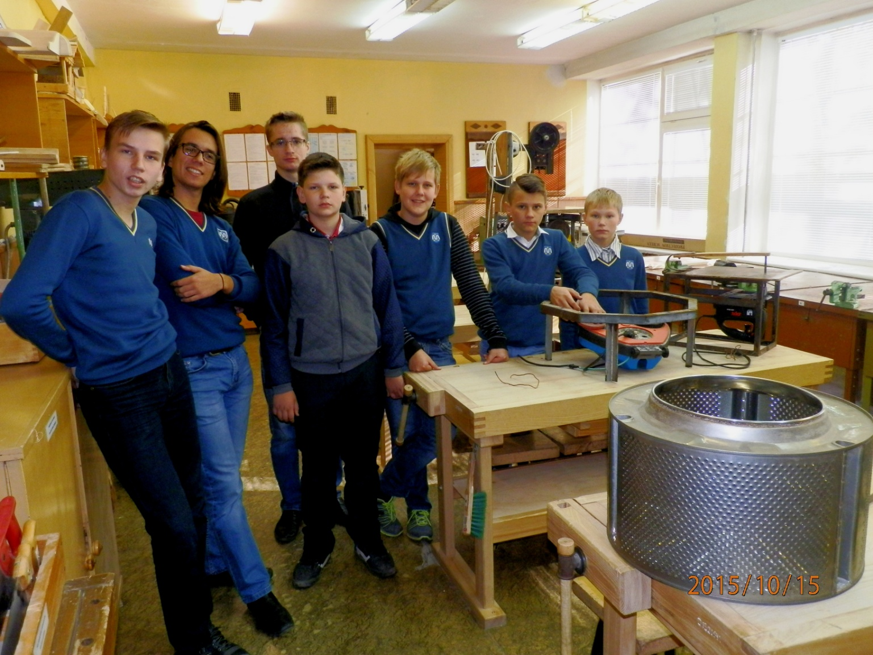

Komandos šūkis: **„Niekas nedingsta, o tik pakeičia savo formą ir paskirtį“ .**

**Komandos plakatas:**

Labai svarbu, kad tokių idėjų gali būti labai daug, o pagaminti daiktai nereikalauja beveik jokių papildomų išlaidų.

Pvz. Prasčiausias gamyklinis juostinis pjūklas (staklės) kainuoja 350 Eurų, o mūsų modelio savikaina –tik darbas ir nedidelis el. energijos ištekliai.

Projekto dalyviai:

Projekte dalyvauja vaikinai 8, G2 ir G3:

1. Balcevič Arnold- 8 kl.
2. Jurgelevič Raimond- 8 kl.
3. Černiavski Albert- 8 kl.
4. Keda Konstanty – 2G.
5. Šablovski Daniel -2G.
6. Burbo Dariuš -3G.
7. Makovski Daniel – 3G.

Didžioji dalys komandos–tai Robotikos būrelio dalyviai, kurie 2013-2014 m.m. dalyvavo projekte „Patinka“.

Grupė padalinta į tris pogrupius pagal amžių ir kuriamų daiktų sudėtingumą :

1. Pogrupis:
2. Balcevič Arnold- 8 kl.
3. Jurgelevič Raimond - 8 kl.
4. Černiavski Albert- 8 kl.
5. Pogrupis:
6. Keda Konstanty – 2G.
7. Šablovski Daniel -2G.
8. Pogrupis:
9. Burbo Dariuš -3G.
10. Makovski Daniel – 3G.

Planuojami darbai:

Pirmasis pogrupis planuoja pagaminti iš įvairių atitarnavusių daiktų (seno akvariumo, sugadinto siaurapjūklio ir kitų):

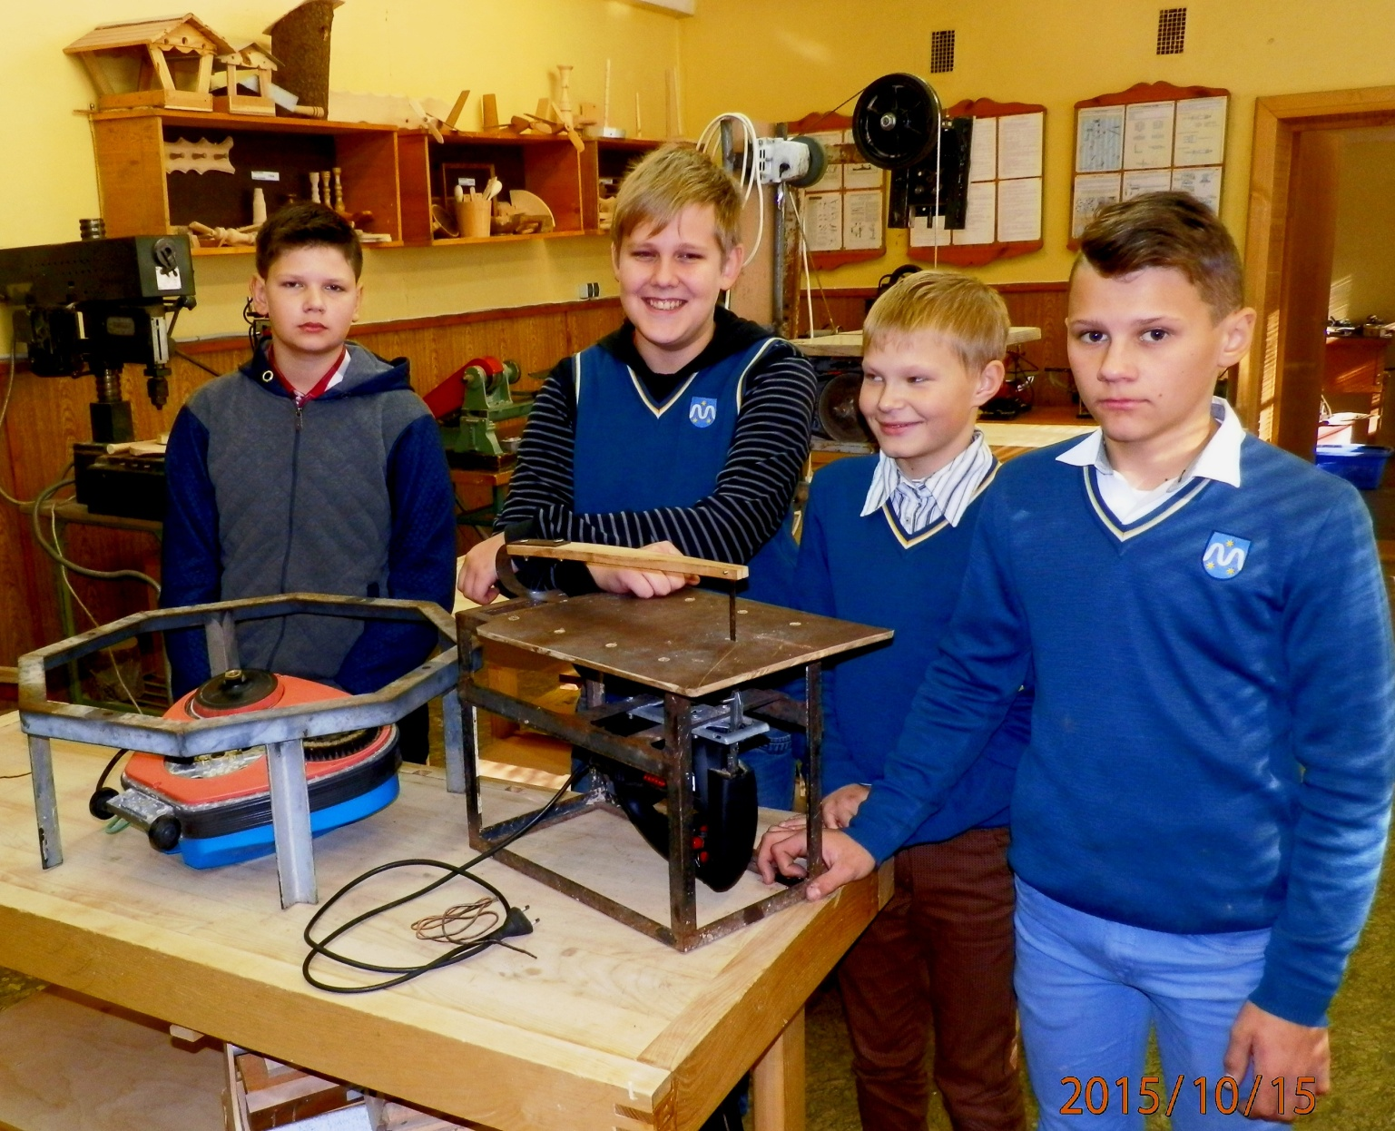

1. Stacionarų elektrinį pjūklelį;
2. Stacionarų elektrinį šlifuoklį;

Antrasis pogrupis privalo pagaminti suplanuotą ir aptartą praeitais mokslo metais iš detalių ir mazgų atitarnavusios skalbimo mašinos, automobilio generatoriaus ir kitų:

1. Dviračio treniruoklį su generatoriumi akumuliatoriui pakrauti (elektrai gaminti).
2. Vaisių, daržovių, grybų džiovyklą (dar nėra konkrečios idėjos).

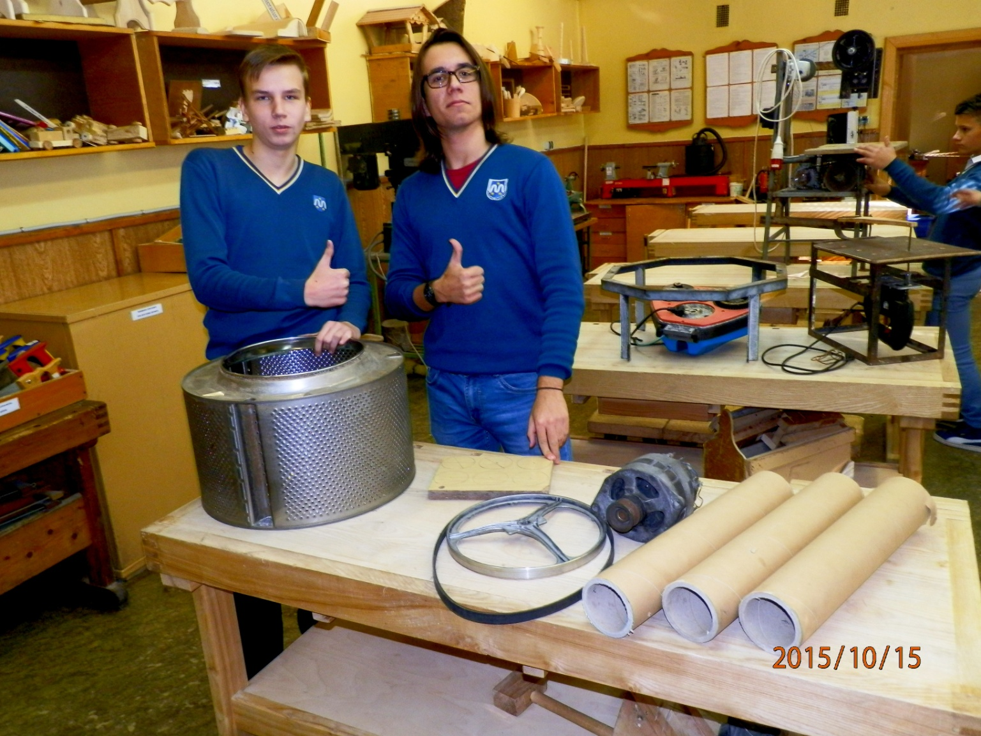

Trečias pogrupis, (du 3G klasės vaikinai), kurie nori atlikti nepabaigtą rimtą gaminį mokinių, kurie baigė mokykla anksčiau ir dėl tam tikrų priežasčių nespėjo atlikti pradėto darbo:

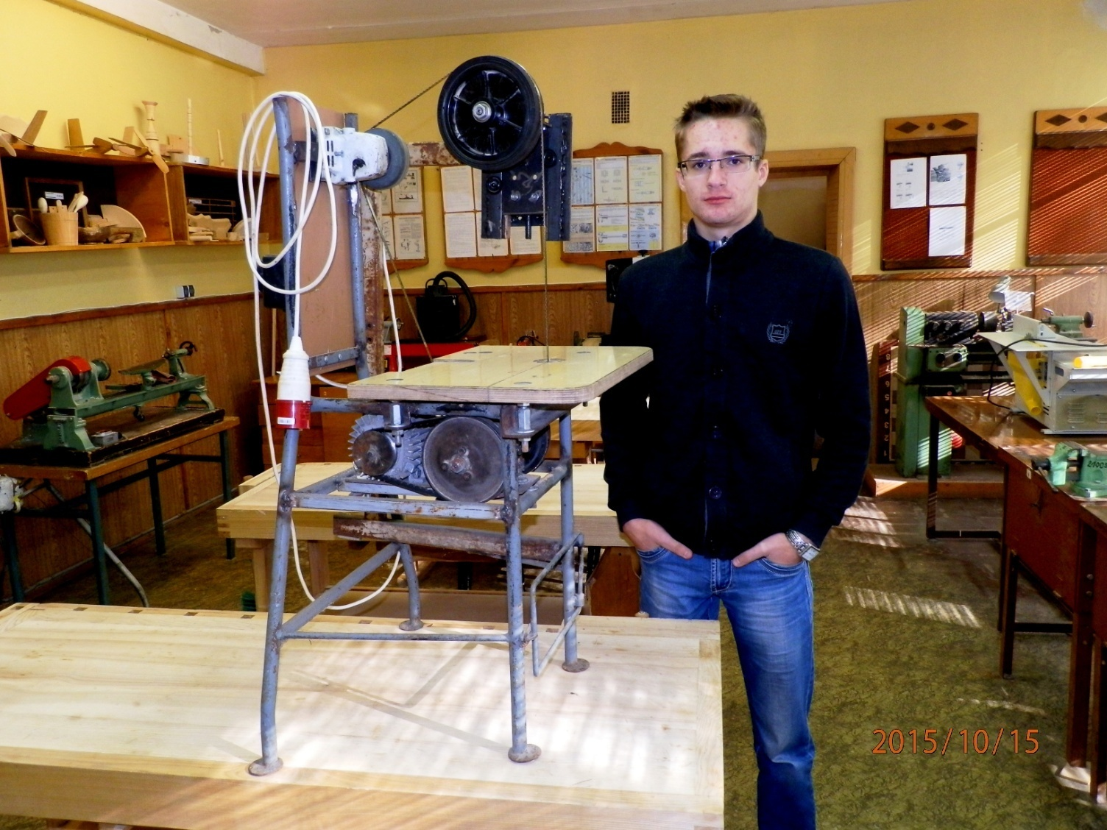

1. Stacionarų elektrinį juostinį pjūklą.
2. Mechaninio kalvio plaktuko modelį (pagal galimybę).